МИНИСТЕРСТВО ОБРАЗОВАНИЯ И НАУКИ

РОССИЙСКОЙ ФЕДЕРАЦИИ

ГОСУДАРСТВЕННОЕ ОБРАЗОВАТЕЛЬНОЕ УЧРЕЖДЕНИЕ  
ВЫСШЕГО ОБРАЗОВАНИЯ  
СЕВЕРО-КАВКАЗСКОГО ФЕДЕРАЛЬНОГО УНИВЕРСИТЕТА

ИНСТИТУТА ЦИФРОГО РАЗВИТИЯ

**ОТЧЕТ**

по лабораторной работе №3

**Объектно-ориентированный подход. Классы и объекты**

Студент: Борсов Б.М группы ПИЖ-б-о-23-1

Руководитель практики: Новикова Е.Н.

# Лабораторная работа № 3. Объектно-ориентированный подход. Классы и объекты

# Цель работы: дать первые представления о программировании в объектноориентированном стиле. научится создавать классы объектов

# 5 варинат

**Задание 1**. Создание данных типа «класс» Базовый уровень

Задание: для всех вариантов задач создать класс с указанными двумя полями (Поле 1, Поле 2) и тремя методами:

- конструктор для инициализации объекта;

- функция формирования строки с информацией об объекте;

- функция обработки значений полей по индивидуальному варианту.

В основной программе вводить значения полей каждого объекта из компонентов Edit и выводить результаты в компонент Memo. 

#include <iostream>

#include <cmath>

class Square

{

public:

Square(float float1, float float2)

{

firstFloat = float1;

secondFloat = float2;

}

float sq()

{

return float(pow((secondFloat - firstFloat), 2));

}

void inform()

{

std::cout << "Первое вещественное число: " << firstFloat << std::endl;

std::cout << "Второе вещественное число: " << secondFloat << std::endl;

}

private:

float firstFloat;

float secondFloat;

};

int main()

{

setlocale(0, "ru");

Square obj(2.3, 5.6);

obj.inform();

std::cout << "Квадрат длины диапазона: " << obj.sq() << std::endl;

return 0;

}

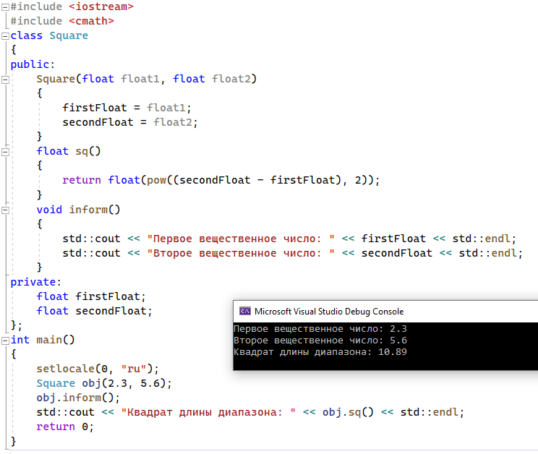

**Задание №2**

Задание: создать класс с полями, указанными в индивидуальном задании (табл. 11.2, столб 2).

Реализовать в классе методы:

- конструктор по умолчанию;

- конструктор перезагрузки с параметрами;

- деструктор для освобождения памяти (с сообщением об уничтожении объекта);

- функции обработки данных (1 и 2), указанные в индивидуальном задании (табл. 11.2, столбцы 3 и 4);

- функцию формирования строки информации об объекте.

Создать проект для демонстрации работы: сформировать объекты со значениями-константами и с введенными значениями полей объекта из компонентов Edit. Выводить результаты в компонент Memo



#include <iostream>

#include <cmath>

class Time

{

public:

Time()

{

hours = 0;

minuts = 0;

seconds = 0;

}

Time(int h, int min, int sec)

{

hours = h;

minuts = min;

seconds = sec;

}

void inform()

{

std::cout << "Количество часов: " << hours << std::endl;

std::cout << "Количество минут: " << minuts << std::endl;

std::cout << "Количество секунд: " << seconds << std::endl;

}

int metod1()

{

return ((hours * 60) + minuts + (seconds / 60));

}

int metod2()

{

return (((hours * 60) + minuts + (seconds / 60)) - 10);

}

~Time()

{

std::cout << "Объект уничтожен " << std::endl;

}

private:

int hours;

int minuts;

int seconds;

};

int main()

{

Time obj(2, 45, 240);

obj.inform();

std::cout << "количество полных минут в указанном времени: " << obj.metod1() << std::endl;

std::cout << "Время уменьшенное на 10 мнитут: " << obj.metod2() << std::endl;

return 0;

}

